النشاطات  وثيقة | - التاريخ :..........................................
النشاطات  وثيقة | - الميدان الأول: استخدام الحاسوب | - متوسطة الشهيد لقرادة بلقاسم
النشاطات  وثيقة | - المقطع التعلمي 01:  بيئة التعامل مع الحاسوب |           - المستوى: الأولى متوسط  الشاشة  الوحدة  المركزية  لوحة  المفاتيح
النشاطات  وثيقة | - الحصة التعليمية 02:................................. | - الأستاذ: بوشمبة سمير
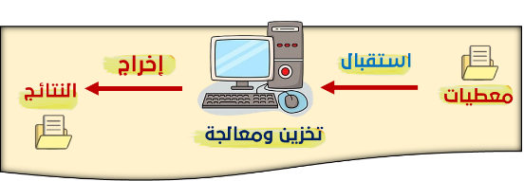
- الوضعية الإشكالية:
حسابية
أعداد
منطقية
عبـارة
- إليك مخطط عمل الحاسوب:

- التعليمات:
- كيف نقوم بإدخال المعطيات على جهاز الحاسوب؟
- ماهو المكوّن المسؤول عن معالجة وتخزين المعلومات؟
- كيف نستطيع قراءة نتائج المعالجة؟
- هل يمكن الاستغناء عن مكون من المكونات السابقة؟

- النشاط الأول :


يتكون الحاسوب من عدة مكونات أساسية وأخرى ثانوية:

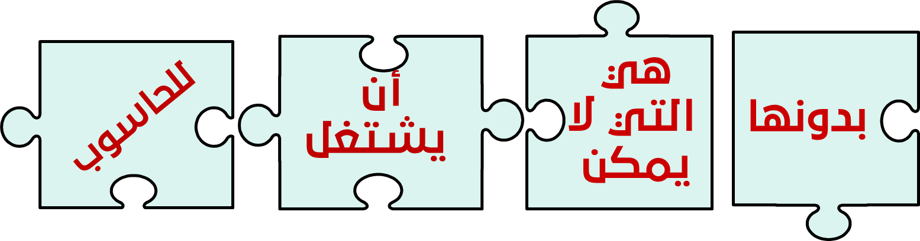

❶قم بترتيب الكلمات لتتحصل على مفهوم المكونات الأساسية للحاسوب.



المكونات الأساسية للحاسوب: ..................................................................................................................................................




نريد التعرّف على وظيفة المكونات الأساسية للحاسوب


معتمدا على السندات المقدمة واستراتيجية سجل هدفك.


قم باكتشاف وظيفة المكونات الأساسية للحاسوب
.

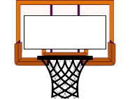
وحدة إدخال المعلومات
الرقمية و النصية
والأوامر إلى الجهاز.

وحدة تخزين
المعلومات ومعالجتها
وحدة إدخال
وإخراج المعلومات

وظيفة مكونات
الحاسوب
الأساسية



صور مكونات
الحاسوب
الأساسية

الشاشة

Ecran

الوحدة المركزية
Unité Centrale

لوحةالمفاتيح

Clavier

- النشاط الثاني :
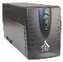

لاحظ أنت وزميلك أن أجهزتكم مشتغلة بدون مخزن الطاقة



إذن كيف نسمي هذا النوع من المكونات؟

.............................................................
❶قم بترتيب العربات لتتحصل على مفهوم هذا النوع من المكونات

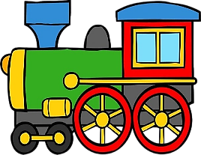



هي المكونات
الاستغناء
عنها

التي يمكن
للحاسوب
أثناء
تشغيله

نريد التعرّف على وظيفة المكونات الثانوية للحاسوب

معتمدا على السندات المقدمة واستراتيجية الأظرفة.

قم باكتشاف وظيفة المكونات الثانوية للحاسوب
.








التحكم في
الحاسوب و تسهيل
العمل عليه

تخزين الطاقة
وتغدية الحاسوب
عند انقطاع التيار
تسجيل
الفيديو
في الحاسوب

إدخال الصور
والوثائق المكتوبة في الحاسوب

تحويل المعلومات
الموجودة في
الحاسوب إلى نسخ ورقية

تسهيل
نقل المعلومات
وحفظها بشكل
أمن و محمول

وظيفة مكونات
الحاسوب
الثانوية








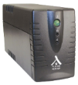


الفـــأرة
Souris
Scanner
r

الماسح الضوئي

الطابعة
Imprimante
فلاش USB

Flash disk

الكاميرا

مخزن الطاقة
Camera

Onduleur
صور مكونات
الحاسوب
الثانوية

- تقويم تحصيلي:
❶ صنف العناصر التالية في الجدول التالي إلى مكونات أساسية وثانوية؟
لوحة المفاتيح- الشاشة- الوحدة المركزية- الفأرة- المعالج- الطابعة- القرص المضغوط- مكبر الصوت- الماسح الضوئي- مخزن الطاقة- الميكروفون.
مكونات أساسية | مكونات ثانوية
.........................................................................  ......................................................................... | .........................................................................  .........................................................................

